
Post Penalltau – 30/09/2026

SCROLL DOWN FOR ENGLISH VERSION



PAWB

ATGOF: Cyfarfodydd Cynnydd Disgyblion
Bydd ein Cyfarfodydd Cynnydd Disgyblion yn cael eu cynnal ar Ddydd Mawrth 13 Hydref 2026 a Dydd Iau 15 Hydref 2026. Mae'r cyfarfodydd hyn yn gyfle pwysig i drafod cynnydd, cyflawniadau a'r camau nesaf yn nysgu eich plentyn gyda'i athro neu athrawes ddosbarth.
Er mwyn cynnig mwy o hyblygrwydd i deuluoedd, bydd Dosbarth Branwen hefyd yn cynnig slotiau apwyntiad ychwanegol yn y bore ar Ddydd Gwener 16 Hydref 2026.
Mae linc eisoes wedi cael eu ddarparu ar ddydd Llun argyfer arbed slot er mwyn cwrdd gyda’r athrawes eich phlentyn.

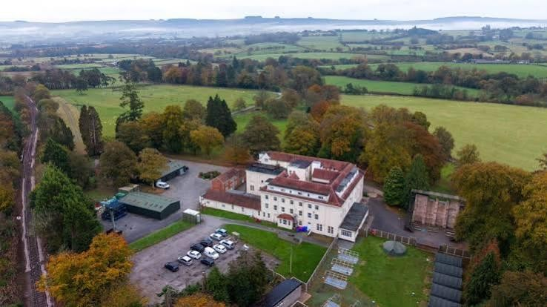

Blwyddyn 5

ATGOF: Trip Preswyl Abernant
Rydym yn edrych ymlaen yn fawr at daith breswyl mis Ionawr i Abernant ar gyfer ein disgyblion Blwyddyn 5. Gofynnwn yn garedig i flaendal cychwynnol o £50 gael ei dalu i dderbynfa'r ysgol erbyn 12 Hydref.



PAWB

Rhai Dyddiadau Pwysig i'ch Dyddiadur
13/10/26, 15/10/26, 16/10/26 (Dosbarth Branwen yn unig) – Nosweithau Rieni
22/10/26 – Disgo Calan Gaeaf
02/12/26 – Ffair Nadolig

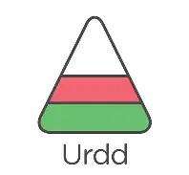

PAWB
URDD - Ymaelodwch Nawr!
Mae’r ddolen ymelodaeth gyda’r Urdd nawr ar agor!
Mae’r ymelodaeth gyda’r Urdd yn sicrhau bod disgyblion yn cael mynediad at holl weithgareddau a digwyddiadau yr Urdd tu fewn a thu hwnt I furiau’r Ysgol.
Mae’r Urdd yn darparu amrywiaeth eang o weithgareddau a chyfleoedd i aelodau ledled Cymru, o chwaraeon i'r celfyddydau, cystadlu, antur a chymdeithasu - mae rhywbeth i bawb! Mae rhain yn cynnwys:
- Gwersyll yr Urdd: Cyfle am antur gyda ffrindiau yn gwersyll yr Urdd Llangrannog.
- Eisteddfod yr Urdd: Cystadlu mewn amrywiaeth o gystadlaethau sy’n cynnwys canu a dawnsio, trin gwallt a harddwch, creu aps a chomedi stand yp.
- Chwaraeon: Rygbi, nofio, pêl-droed, pêl-fasged, gymnasteg... Mae pob math o glybiau, gweithgareddau a chystadlaethau ar gael drwy’r Gymraeg.
PWYSIG!: RHAID I UNRHYW DDISGYBL SY'N CYSTADLU MEWN UNRHYW DWRNAMENT CHWARAEON YR URDD FOD YN AELOD COFRESTREDIG O’R URDD; FEL ARALL, NI FYDD YN GYMHWYS I GAEL EI DDEWIS.

Defnyddiwch y ddolen isod er mwyn ymelodi eich plentyn:
Ymuno | Urdd Gobaith Cymru

----------------------------------------------------------------------------------------------------------

EVERYONE

REMINDER: Pupil Progress Meetings
Our Pupil Progress Meetings will take place on Tuesday 13th October 2026 and Thursday 15th October 2026. These meetings provide an important opportunity to discuss your child's progress, achievements and next steps in learning with their class teacher.
To provide additional flexibility for families, Branwen Class will also have extra morning appointment slots available on Friday 16th October 2026.
A link has been shared on Monday in order for parents to book their slots.

YEAR 5

ATGOF: Abernant Resitdential Trip
We are really looking forward to January's residential trip to Abernant for our Year 5 pupils. We ask kindly that an initial deposit of £50 be paid to the school reception by October 12th.

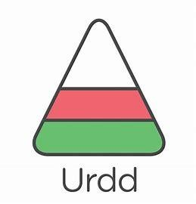

EVERYONE
URDD - Join Now!
Membership with the Urdd ensures that pupils have access to all the activities and events that the Urdd can offer within and beyond the walls of the School.
The Urdd provides a wide variety of activities and opportunities for members throughout Wales, from sport to the arts, competition, adventure and socializing - there is something for everyone! These include:
- Gwersyll yr Urdd: An opportunity for an adventure with friends at Urdd Llangrannog camp.
- Urdd Eisteddfod: Compete in a variety of competitions that include singing and dancing, hair and beauty treatment, creating apps and stand up comedy.
- Sports: Rugby, swimming, football, basketball, gymnastics... All kinds of clubs, activities and competitions are available through the Welsh language.
PLEASE NOTE – ANY PUPIL COMPETINGIN ANY URDD SPORTS TOURNAMENTS MUST BE A GEGISTERED MEMBER OR ARE UNABLE TO BE SELECTED

Use link below to register your child with the Urdd:
Ymuno | Urdd Gobaith Cymru

EVERYONE

Important Dates for the Diary!
13/10/26, 15/10/26, 16/10/26 (Branwen Class only) – Pupil progress and wellbeing evenings
22/10/26 – Halloween Disco
02/12/26 – Christmas Fair

Cysylltiadau pwysig a all fod o ddefnydd i chi / Important contact details that could be of use to you:

Caerphilly Employment Support: 01443 864227
Samaritans: 116 123 (24 awr y dydd / 24 hours a day)
Wales Domestic Abuse Helpline: 0808 80 10 800 (8.00am-2.00pm & 8.00pm-2.00am pob dydd / every day).
Mind Cymru: 0300 123 3393
Childline: 0800 1111 (24 awr y dydd / 24 hours a day) Women’s Aid: 01495 742061 (24 awr y dydd / 24 hours a day) Eastern Valley Food Bank: 01495 760605



